HISTOIRE

DES

UUEH DE

MARSEILLE

1979 : 1ère UEH - (23 juillet - 28 juillet)

Suite au refus du CROUS (manif GLH de Marseille contre le CROUS le 6 avril 1979 sur les escaliers de la Gare Saint Charles), toutes les activités se passent en centre ville…….

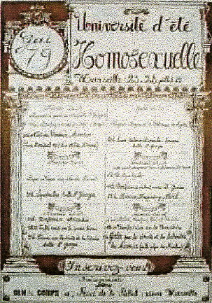

PROGRAMME

• Forum sur les affaires d’homophobie : Fourniol, Croissant, Rennes, Rossignol, Duguet, Buisson, le Manhattan, avec Claudette Eleini, Dominique Jourdain

• Nuit du cinéma homo (au cinéma le Breteuil), avec Race d’Ep, Word is out, Outrageousn The boy in the band, Nightauwks.

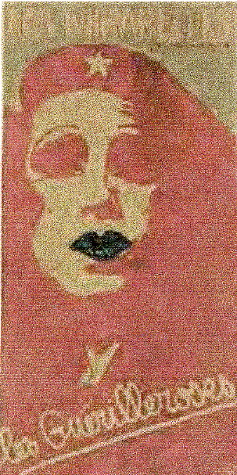

• Conférence sur Arcadie

• Table ronde sur la presse homo avec New Boys, Man, Gai pied, Masque

• Conférence-débat
avec Daniel Guérin

• Spectacle place Thiard

• Nuit du Frioul

• Pique nique à Sugiton

• Spectacle place Thiard • Spectacle place Thiard

• Spectacle à la salle saint George

• Soirée internationale à la salle saint George

• Manifestation-défilé sur la Canebière

• Gala pour les droits et les libertés des homosexuels au théâtre du Merlan, avec les Mirabelles, les Etoiles, les Stupidas….

Les POINTS FORTS

• Création du CUARH (Comité d'Urgence Anti-répression Homosexuelle) qui sera convoqué à partir des cas de répression et devra éventuellement rechercher des liens pour mener des campagnes communes avec les organisations politiques syndicales et démocratiques

• Création du CHEN (Comité homosexuel de l'Education Nationale) qui regroupe des enseignants homos qui s'interrogent sur leur position dans l'école

• Création du Groupe de Recherche pour une Enfance Différente qui souhaite clarifier, par une réflexion collective, nos rapports avec les enfants/adolescents et impulser une réflexion interne (sur le droit des mineurs, enfance/adulteïté, sexualité des enfants/adolescents) à des fins de débats avec l'extérieur.

1981 : 2ème UEH - (26 juillet - 2 août)

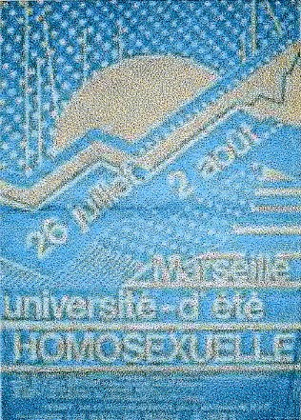

VIVRE GAIS, VIVRE LIBRES

PROGRAMME

• Nuit du cinéma homo (Cinéma Le Breteuil)

• Nuit Flamenca, soirée cabaret avec Lady Jane, récital de Lieder
et Théâtre Othello retrouvé (Place Thiars)

• Projections de film et pièces de théâtre (Théâtre de Lenche)

• Grands débats (salle St Georges) :
- Geneviève Pastre, Françoise d'Eaubonne, Luce Lrrigaray
- La militance homo non organisée, avec la revue Masques
- Perspectives et avenir du mouvement homo
- MLF: mouvement culturel, politique, révolutionnaire, homosexué

• Nuit du Frioul - Grand Bal sur le thème Pirate (Alhambra)

• Grande Fête de clôture.

• Où va le mouvement homosexuel ? (avec le GL, GLH et le CUARH) : Comment développer la mixité dans l'action tout en prenant en compte la spécificité des femmes ? Comment faire avancer la prise en charge par les homos de leur histoire, l'accession aux droits démocratiques et sociaux sans pour autant se voir légiféré(e)s, codé(e)s,commercialisé(e)s... ?).

• Enfance (animé par le GRED) : La sexualité des mineurs concerne relationnellement les enfants et adolescents de tous sexes de même que les adultes des deux sexes) autour de Sexualité des mineurs. Démystification de la pédophilie. Parents homosexuels. Féminisme et pédophilie. Statut de l'Enfant.

• Enfance de l'homosexuel (animé par Claude Lejeune) : A partir d'une réflexion sur soi, sa propre enfance, sa propre histoire, recherche de propositions sur la sexualité, l'éducation sexuelle, l'école, les parents.

• International (animé par Mélanie Badaire et Jacques Vandemborghe) : La situation des homosexuels et de leurs luttes dans les pays méditerranéens, les pays d'Europe du nord et de l'ouest, rôle de l'IGA, avec le Fuori d'Italie, le FAGC de Catalogne COC des Pays-Bas et l'ADGQ du Québec).

• Mouvance Folle Lesbienne : La prostitution masculine en Provence de 1850 à 1940 par Vaido Bouyard et Henri Amouric, le discours situationniste par Patrick Cardon, les castrats par Joël Heuillon).

• MLF (avec des débats non-mixtes) : Pour une homosexualité subversive de l'ordre misogyne, Homosexuel-le, Sortir des impasses de la norme et de son ghetto. Etre une femme homosexuelle, vouloir un enfant.

• Femmes du CUARH et des G Lesbiennes : Histoire et perspectives des lesbiennes, rapport avec le mouvement des femmes, lesbiennes et mixité, Lesbianisme et vie sociale, au travail en particulier avec la projection du film "Fragments de bonheurs". L'enfant homosexuel, montage diapo sur la répression du lesbianisme chez les enfants et les lesbiennes éducatrices).

• Rencontres avec G.Pastre, la revue québécoise Le Berdache, islam et homosexualité, l'édition par des femmes et le Club Cuir de Marseille

ATELIERS : Théâtre et expression théâtrale. Danse contemporaine et classique. Initiation à la technique vocale, Photo du nu masculin. Psychothérapie, Ecriture et homosexualité. Maquillage, Massage californien.

FILMS : "Armée d'Amour" de Rosa von Prauheim, "Nous étions un seul homme" de Philippe Valois, "Je, tu, il, elle" de Chantai Ackerman, "Je t'aime, moi non plus" de Claude Berri, "Ce même corps qui m'attire" de A2

1983 : 3ème UEH - (10 juillet - 17 juillet)

GAI en MEDITERRANEE : LESBOS-MIKONOS

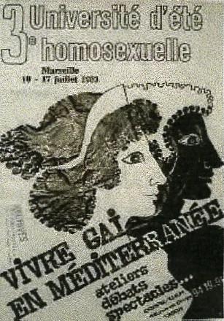

CYCLE de DEBATS sur Vivre Gai en Méditerranée
(à la Vieille Charité)

• Antiquité/Moyen Age, Renaissance/XIX^{éme} siècle, avec Geneviève Pastre, Jean Boyer Cavaillès, Ezra Nahmad, Henry Amouric, et vidéos sur Roger Peyrefitte et Jean-Paul Aron tournées par Jacques Vandemborghe

• Ecrivains du XX^{éme} siècle, famille, église, éducation avec Hugo Marsan, René de Ceccaty, Jean-Pierre Joecker, Armand de Fulvia, Biaise Noël, CCL de Bruxelles

• Machisme, virilité, folles avec Pierre de Ségovia, Pabio Rouy, Jean le Bitoux

SEMINAIRES (à la Fac St Charles)

• Le point sur le sida en France, les symptômes, des chiffres exacts, des questions aussi par Claude Lejeune

• Corps et esprit, dualisme grec et dualisme chrétien, l'unité perdue par la Communauté du Christ Libérateur de Bruxelles

• Présentation du Syndicat national des Célibataires

• Rencontre avec le CUARH

• La voix comme représentation sociale par Thierry Roth Platten

• Débats avec le GRED sur tourisme homosexuel en Méditerranée, l'enfance sur les bords de la Méditerranée, une histoire de la pédophilie

• Bilan et perspectives du mouvement gai, commercial et associatif, France et international

• Rencontre débat sur le cuir et le SM avec le FSMC Marseille

• Forum-débat animé par l'association des Médecins Gais (AMG) sur la relation médecin/malade

• Rencontre avec le mouvement homosexuel catalan Instituto Lambda

• Conférence-débat animé par le musicologue Christian Gaumy, sur les castrats en Espagne et en Italie, du XVII^{éme} / XVIIIème siècle

• Conférence-débat animée par Henri Amouric et Vaido Bouyard sur la prostitution homosexuelle en Provence de 1840 à 1940.

FORUMS et DEBATS (à la Salle St Georges)

• Forum presse, avec Gai Pied, Homophonie, Masques, Lesbia, le Petit Gredin
• Homosexualité des femmes, sexualité à pan entière dans le monde grec antique par Geneviève Pastre
• Homosexualité et féminisme par Françoise d'Eaubonne
• Forum radio animé par l'équipe de l'émission marseillaise Dérive nocturne
• Rencontre avec la Fédération des Lieux Associatifs Gais (FLAG)

RENCONTRE avec le GRED

• Table ronde sur christianisme et homosexualité par Biaise Noël et Jean-Pierre Sihl
• Perspectives du mouvement homosexuel français et international
• Les maladies sexuellement transmissibles par l'Association des Médecins Gais (AMG)
• Forum-débat Modes de vie et vie des Modes animé par le GLH de Marseille.

CONFERENCES-DEBATS (à la FNAC)

• L'orgasme comme facteur de socialisation par Michel Maffesoli, directeur du centre d'études de l'actuel et du quotidien (CEAQ)

• La transsexualité par Marie-Ange Grenier de l'Association Médicale Française d'Aide aux Transsexuels

• Rencontre avec Gabriel Matzneff auteur de "Ivre de vin perdu" et de "Les moins de 16 ans"

• Rencontre avec Hugo Marsan auteur de "Un homme, un homme".

• Débat aux Arcenaulx, autour de l'exposition Nathalie Bamey animé par le collectif de la revue Masques

SPECTACLES à la NEF :

• Concert Baroque : Charpentier, Scarlatti, Haendel - Pièces vocales pour St Sébastien par Frank Royon le Mée - Schubert, la Belle Meunière par Béat Hadorn - Concert de clavecin par Jean-Marie Puli - Spectacle dansé de Benoît Gouraud
• Sketches Thé debil show (Joël Olivier) - Mime Tonnerre pour un pot de chambre (Fabien Kachev)
• Chant Le mal d'amour par Jean Menaud
• Théâtre Français encore un effort... Sade par la Compagnie Gaillard
• A la salle des Antiques, Place Carli : musique Ensemble Plurielles, trio à cordes
• Danse Objets de songe par AM Chovelon et V.Pioch
• Au Château Borely : invitations à l'Elixir d'Amour de Donizetti, de l'Opéra de Marseille
• Au Théâtre du Moulin : Catherine Lara, gala de clôture.

ATELIERS

• Danse classique (Pedro Consuegra) - Danse contemporaine (Erik Lagrange)
• Tanaka-Min, assouplissement respiration (Benoît Gouraud)
• Théâtre (Gérard Chevrolet) - Mime (Marc Banens) - Chant (Béat Hadorn)
• Psychothérapie (Pierre de Ségovia) - Gestalt thérapie (Gérard Mauduit)
• Astrologie homosexuelle (Guy Jourdan, mage de Bargemon)
• Massage (Igor Carrau) - Dynamique de groupe (Jean-Pierre Sihl) - Groupe de travail péripatéticien (Gwen) - Arts plastiques maquillage (Raymond Martinez)
• Ecriture (Claude Ciccione) - Vidéo (Jacques Vandemborghe) - Photo (B. Sellier, Joël Nicolas)

Films : "Word is out - Parlons-en" (témoignages); "II n'y a aucune raison pour que je tremble ainsi" (de Gisèle Cavali) suivi d'un débat avec Kathy Barsac, Marie-Noëlle Remy, René de Ceccaty et Gisèle Cavali. Et 16 courts-métrages super 8 réalisés par le groupe londonien homosexuel mixte Lilac.

Exposition : Sculpture sur argile de Caries Fernandez y Soler (à la galerie d'art de la salle St Georges)

1985 : 4ème UEH - (7 juillet - 13 juillet)

MODES de VIES, VIE des MODES
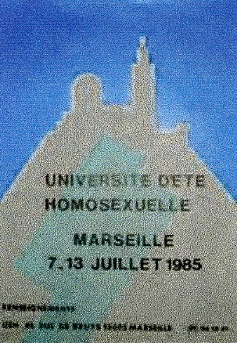

CONFERENCE, DEBATS, RENCONTRES

• Conférence "Cours Européenne et homosexualité" par M. Vincineau
• Rencontres avec AIDES, la communauté gaie de Belgique, le CUARH
• Débat de la presse gaie avec Eliane Morissens, le FLAG, les associations gaies
• Rencontre avec les médecins gais
• Débat "Homophobie : retour en force" avec la commission internationale du CUARH (Mélanie Badaire et Daniel Semré)
• Rencontre avec Christian Delorme (curé des Minguettes et animateur de la marche des beurs de 1983), SOS Racisme Marseille et des radios immigrées
• Débat "Y a-t-il une littérature homosexuelle ?" avec Masques
• Desportes auteur de "La vie à l'envie"
• Débat "Les années 80" avec la participation de la revue Masques

FORUMS

• Forum "Chroniques de la vie gaie courante"
• Forum "Paternité, maternité, plaisirs et désirs d'enfants" animés par Lesbia (Christiane Jouve) et Homophonies (Gérard Bach)
• Forum "Emissions gaies - radios gaies" avec Michel Richardot et Jean-Benoît Richard
• Forum "Racisme, intolérance et discriminations » avec Christian Delorme, Raphaël Comby de SOS Racisme, Eliane Morissens, Jean le Bitoux, Mme Pons de Poly LDH Marseille, Baya Jurquet MRAP
• Forum "Help Sida" avec la participation de l'association AIDES (Daniel Defert, Frédéric Edelmann) invités par l'Association des Médecins Gais

ATELIERS

• Groupe de réflexion-brain storming (méthode des Drs Osborn & Gordon)
• Danse contemporaine (Erik Lagrange) - Tourisme dans la ville
• Massage Igor Carrau - Musculation (Léo Detz) - Informatique (Jean-Benoit Richard)
• Reflexion (Jacques Garry)
• Préparation-répétitions de l'opéra Aida.
• La communauté gaies: les mutations nécessaires » avec Jean le Bitoux, Jacques Vandemborghe, Geneviève Pastre, Michel Vincineau, Elyane Morissens, Jacques Fortin, Frédéric Edelmann, Odile Bouchet, Alain Huet, Mêlante Badaire, Jean Dumargue, Daniel Defert.

SPECTACLES, BALS, EXPOSITIONS, FILMS

• Cabaret avec Gudrun Scherer. Alain Rivage et Nans Labarthe, Bruce Lili, Pierre Blanchard
• Foire aux looks avec défilé de mode, body-painting - braderie, kermesse, les danseurs de Tomawak, l'équipe du Scalp et une chorégraphie de Erik Lagrange
• Spectacle danse contemporaine et improvisations chants, danses, paroles, musiques, désirs….
• AÏDA, opéra en play-back (fresque égypto-folle)
• Bal torride, multiculturel et polysexuel avec les groupe Party d'Athènes et Leila Percussions
• Une trentaine de films présentés en continu
• Expositions de photos, peintures, sculptures, d'affiches homosexuelles avec des œuvres de Christian de Leusse, Jean-Luc Vanhaesebrouck, Jean-Louis Girard, groupe jeunes de la Boulangerie, etc...
• Nuit à la belle étoile à Sugiton

1987 : 5ème UEH - (7 juillet - 13 juillet)

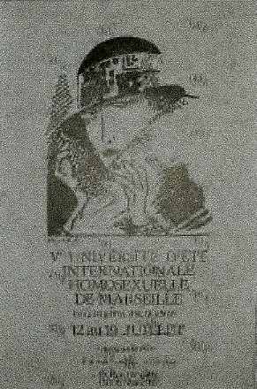

CREER

FORUMS :

Inventer nos vies : Les gais, innovation sociale passée et actuelle, modes de vie et qualité de vie.

Avec Luc Legrand (antenne Rosé, Bruxelles), Jean Dumargue (résidant au Sénégal), Nicole Durieux (GPL-Aparts), Philippe Béraud (BH Paris), David et Jonathan, Rencontre et Homosexualité en Ile de France. Animé par Jean le Bitoux

Créer : formes et images : La nouvelle recherche artistique menée par les gais.

Avec Jean-François Garsi (réalisateur cinéma TV), Alain Lebris (graphiste), Joseph Caprio (photographe), Jean-Marc Marchai (télématique C'Mec). Animé par Jacques Vandemborghe

Sida : Le point sur la recherche : La maladie aujourd'hui : chercheurs et moyens financiers, prévention.

Avec Jill-Patrice Cassuto. Animé par Thierry Gamby président de AIDES Provence

Créer : Entreprendre : Le risque d'entreprise, le nouveau pouvoir des gais grâce à leur place dans la vie économique, capitalisme gai, marché de consommation gai, marché à risques, marché captif.

Avec Gérard Vappereau (Gai Pied), Philippe Béraud (BH Paris), Christiane Jouve (Lesbia), Jean-Marc Marchai (C'Mec), Michel Aribaud (Connection), Michel Boyer (Kempson Marseille). Animé par Christian de Leusse

Créer : Ecrire : Les écrivains gais, témoins, médiateurs, créateurs de l'image gaie. Avec Edmund White, Geneviève Pastre, Francis Berthelot, Jean-Louis Bastian, Michel Aurouze.
Animé par Hugo Marsan

Forum de clôture : Les gais face aux institutions représentatives étal 'opinion publique, la place des homosexuels dans la société actuelle

SEMINAIRES

• Les homosexuels et la religion (David et Jonathan)
• Mémoire des Sexualités (Christian de Leusse)
• Le concubinage homosexuel (RHIF et GLH Marseille)
• Gai-Pied (Hugo Marsan)
• Aspects sociologiques du sida (Michaël Polack)
• Lesbia (Christiane Jouve)
• Le shamanisme (Patrick Duvivier)
• Jeux du Stade

ATELIERS

• Photo (Joseph Caprio, Bernard Faucon)
• Vidéo-théâtre (Jean-Georges et Kaïd Boucetta)
• Astrologie (Jacques Bonhommes)
• Strip tease (Jean-Michel Darriossecq)
• Turandot (Gérard Goyet)
• Sexologie féminine (Hélène Bertone)
• Massages (Christian de Leusse)
• Découverte de Marseille (François-Claude Gianoni et Eric Cevaër)
• Détente communication "A la recherche des caresses perdues" (Hélène Bellon)
• Sports collectifs (Comité Gai Paris Ile de France)
• Voix et corps (Nans Labarthe)
• Informatique (Gilles et Jean-Benoit Richard)
• Réalisation d'un journal quotidien " Homolisette " (Christiane Jouve).

SPECTACLES

• Ouverture avec le spectacle "Le petit chat est mort" de l'Agence Tartar et le groupe de samba brésilienne Tapasamba
• Concerts : Schubert et "Salle de bain" avec Gérard Goyet et Michel Zenino
• Récital "du baroque au contemporain" de Franck Royon le Mée
• Danse avec le groupe Créatures et projection du film Thé Rocky' Horror Picture Show
• Opéra en play bach Turandot de Puccini
• Nuit Gay au Duck (75 la Canebière)

FILMS

• Nuit du cinéma gay : "Alger la Blanche", "Noir et Blanc", "Le sexe du Diable", "Anne Trister", et "My beautiful Laundrette"

EXPOSITIONS

• Peintures de Patrice Chanel Bruno Blanco, Jean-Claude Vigne, Maryse Leteneur, Jacques Isolery, Charles-Louis La Salle, Joseph Nadjari
• Collages de Léo Detz
• plasticiens : Raymond Martinez, Joël Yvon
• Exposition sur le thème Hommes-Femmes par David et Jonathan-Lille
• Exposition rétrospective huit ans de couvertures de Gai-Pied
• Exposition photos des derniers Jeux Olympiques Gais de San-Francisco 1986

